**[อาการปัญหา Service Print Spooler หยุดทำงานเอง](http://ton-it.blogspot.com/2016/08/service-print-spooler.html)**

อาการปัญหา Service Print Spooler หยุดทำงานเอง  
  
          อาการเริ่มเลยนะครับปริ้นได้สักครั้งสองครั้งแล้วก็ปริ้นไม่ออกเลยคิดว่าเป็นที่เครื่องปริ้นเตอร์ลองไปต่อเครื่องอื่นก็ปกติ ต่อกลับเครื่องเดิมไม่ได้เหมือนเดิม งั้นลองปิดคอมเปิดใหม่หายครับ แต่ได้สัก 2-3 ครั้งกลับมาเป็นอีกเลยไม่ดูปริ้นเตอร์ที่วินโดวส์ เจอว่าปริ้นเตอร์เป็นสีจางๆหมดทุกเครื่องผมเริ่มรู้แล้วว่าแก้ยังไงอาการนี้เคยๆมาก่อน บอกอาการมาซะยาวเรามาเริ่มกันเลยดีกว่าครับ วิธีแก้นี้ต้องคนที่เคยๆ มาแล้วนะครับถึงจะเข้าใจ สำหรับคนยังไม่เคยก็ลองทำตามหัวข้อดูนะครับ  
  
แก้ปัญหา Service Print Spooler หยุดทำงานเอง  
1.    เข้า Control Panel > Devices and Printers > จะมีปริ้นเตอร์อยู่ให้ลบให้หมดโดยการคลิ๊กขวาเลือก Remove Device  
2.    ปิด Service Print Spooler ก่อน กดปุ่ม Windows+r จะเปิดหน้าต่าง Run ขึ้นมาพิมพ์ services.msc > Enter

[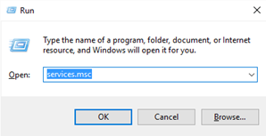](https://3.bp.blogspot.com/-v0XRJKu0K-Y/V7FmFYXryOI/AAAAAAAAAFI/jEV2UTUhMzY-9wbA-Xn9sL1tAGGCz9VQQCLcB/s1600/1.png)

3.    จะขึ้นหน้าต่าง Services ขึ้นมา ด้านขวาให้หา Print Spooler คลิ๊กขวาเลือก Stop

[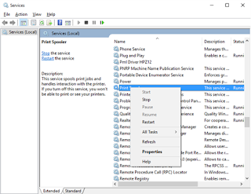](https://3.bp.blogspot.com/-xm59mw4NR0M/V7FmKvD6urI/AAAAAAAAAFM/igBXpXG3lLoXjIylUuwCeVXUo1TyRc_4QCLcB/s1600/2.png)

4.    สังเกตหัวข้อ Status คำว่า Running จะหายไป

[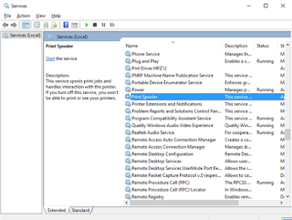](https://3.bp.blogspot.com/-T-jSGsYt4lA/V7FmQtEguiI/AAAAAAAAAFQ/4l_3sY3ASaMFIF0LqwQX0M2VuCeI6yIrgCLcB/s1600/3.png)

5.    กดปุ่ม Windows+r จะเปิดหน้าต่าง Run ขึ้นมาพิมพ์ regedit

[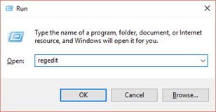](https://4.bp.blogspot.com/-omjNPQORJBw/V7FnX87ejMI/AAAAAAAAAFc/2_Cu9RUEtmYz-B3XlGtepWfgeYM3fML_ACLcB/s1600/4.png)

6.    จะขึ้นหน้าต่าง Registry Editor

[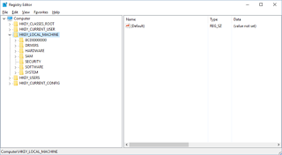](https://1.bp.blogspot.com/-wHa7b8Jnkec/V7Fnegq2hkI/AAAAAAAAAFg/LOuoJCeYHfwhpehxvVOJwMppNzJhFemYwCLcB/s1600/5.png)

7.    เข้าตามนี้นะครับ HKEY_LOCAL_MACHINE > SYSTEM > CurrentControlSet > Control > Print > Environments (ดับเบิ้ลคลิ๊กที่ตัวหนังสือจะเป็นการเลือก หรือคลิ๊กที่ลูกศรด้านหน้า) จะพบ Windows 4.0, Windows IA6.0, Windows NT x86, Windows x64 > Driver > Version-3 หรือ Version-4 ให้สังเกตว่าอันไหนมีชื่อปริ้นเตอร์ให้ลบให้หมด

[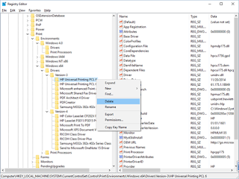](https://1.bp.blogspot.com/-HlLTD-h4Sn0/V7Fnkdg8fOI/AAAAAAAAAFk/hS8EhAGZiKUA72dXJcuYjJ_aYPH65BaKwCLcB/s1600/6.png)

8.  เข้าที่ HKEY_LOCAL_MACHINE > SYSTEM > CurrentControlSet > Control > Print > Printer ให้ลบชื่อปริ้นเตอร์ให้หมด  
9.  และใน HKEY_LOCAL_MACHINE > SYSTEM > CurrentControlSet > Control > Print > Monitors ให้เหลือแค่ Local Port, Standard TCP/IP Port, Usb Monitor, WSD Port

[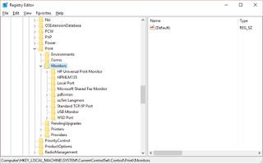](https://2.bp.blogspot.com/-_CkQQKeY7XU/V7Fnp2ZDAHI/AAAAAAAAAFo/UiVlmAq25MI-WEEJmmFCMX1UUtNHmo5NQCLcB/s1600/7.png)

10.    เข้าโฟเดอร์ C: > windows > system32 > spool > drivers > W32X86 และ x64 ลบไฟล์และโฟเดอร์ให้หมด  
11.    เข้าโฟเดอร์ C: > windows > system32 > spool > PRINTERS ลบไฟล์และโฟเดอร์ในนี้ให้หมด  
12.    รีสตาร์ทเครื่องและติดตั้ง Driver ให้ครบทุกเครื่อง  
ทั้งหมดนี้อาจจะละเอียดไปหน่อยนะครับสำหรับมือใหม่ที่ไม่เคยทำหรือมือเก่าแต่ไม่แน่ใจหรือกลัว  
พลาด แนะนำว่าให้สำรอง หรือคัดลอกไฟล์ที่จะลบเก็บไว้ก่อนนะครับ ขอให้ประสบความสำเร็จนะครับ  
สวัสดีครับ